REZULTATI PODUZETNIKA U DJELATNOSTI UPRAVLJANJA ZGRADAMA U 2018. GODINI
Prema podacima iz obrađenih godišnjih financijskih izvještaja za statističke i druge potrebe, u djelatnosti upravljanja zgradama (NKD 81.10), u 2018. godini poslovalo je 127 poduzetnika kod kojih je bilo 748 zaposlenih, što je u odnosu na 2017. godinu povećanje broja zaposlenih za 3,6%. Navedena skupina poduzetnika u promatranom je razdoblju ostvarila ukupne prihode u iznosu od 261,8 milijuna kuna te ukupne rashode od 238,9 milijuna kuna. Ostvarena je dobit razdoblja od 20,2 milijuna kuna i 1,8 milijuna kuna gubitka razdoblja te je ukupna neto dobit iznosila 18,4 milijuna kuna. U odnosu na 2017. godinu, ukupni prihodi povećani su za 24,6%, ukupni rashodi za 24,7%, dobit razdoblja za 29,3%, gubitak razdoblja dvostruko je veći, dok je neto dobit povećana za 24,7% (tablica 1.). Od ukupnog broja poduzetnika u djelatnosti upravljanja zgradama, s dobitkom je poslovalo njih 81,1%.  Najviše poduzetnika, čija je pretežita djelatnost upravljanje zgradama, u 2018. godini imalo je sjedište u županiji Grad Zagreb (45), a po njihovoj brojnosti slijedi Primorsko-goranska županija (15), Istarska (14), Splitsko-dalmatinska (13) i Osječko-baranjska (10), a najmanje poduzetnika u djelatnosti upravljanja zgradama bilo je u Virovitičko-podravskoj, Bjelovarsko-bilogorskoj, Karlovačkoj i Krapinsko-zagorskoj županiji (po jedan). | 127  PODUZETNIKA  u 2018. godini
3,6%
Rast broja zaposlenih u 2018. u odnosu na 2017. godinu
24,6%
Rast ukupnih prihoda u 2018. u odnosu na 2017. godinu
Tablica 1. Broj poduzetnika, broj zaposlenih te osnovni financijski rezultati poslovanja poduzetnika u djelatnosti upravljanja zgradama (NKD 81.10) u 2018. godini (iznosi u tisućama kuna, prosječne plaće u kunama)
Opis | Upravljanje zgradama NKD 81.10
 | 2017. | 2018. | Index
Broj poduzetnika |  | 127 | -
Broj dobitaša | 85 | 103 | 121,2
Broj gubitaša | 30 | 24 | 80,0
Broj zaposlenih | 722 | 748 | 103,6
Ukupni prihodi | 210.174 | 261.849 | 124,6
Ukupni rashodi | 191.571 | 238.859 | 124,7
Dobit prije oporezivanja | 19.443 | 24.754 | 127,3
Gubitak prije oporezivanja | 841 | 1.764 | 209,9
Porez na dobit | 3.825 | 4.566 | 119,4
Dobit razdoblja | 15.619 | 20.188 | 129,3
Gubitak razdoblja | 841 | 1.764 | 209,7
Konsolidirani financijski rezultat – dobit (+) ili gubitak (-) razdoblja | 14.778 | 18.424 | 124,7
Izvoz | 1.615 | 2.753 | 170,4
Uvoz | 5.629 | 1.550 | 27,5
Trgovinski saldo | -4.013 | 1.203 | -
Bruto investicije samo u novu dugotrajnu imovinu | 924 | 553 | 59,9
Prosječna mjesečna neto plaća po zaposlenom | 3.852 | 4.332 | 112,5
Izvor: Fina - Registar godišnjih financijskih izvještaja
Ukupne neto plaće i nadnice u 2018. godini, u promatranoj djelatnosti, iznosile su 38,9 milijuna kuna. Prosječna mjesečna neto plaća u djelatnosti upravljanja zgradama iznosila je 4.332 kune u promatranoj godini i bila je 22,4% manja od prosječne mjesečne neto plaće zaposlenih kod poduzetnika na razini RH (5.584 kune). Bruto investicije samo u novu dugotrajnu imovinu u 2018. godini iznosile su 553 tisuće kuna, dok su u 2017. godini iste iznosile 924 tisuće kuna.
U djelatnosti upravljanja zgradama u 2018. godini poslovali su samo mikro i mali poduzetnici. Među poduzetnicima u djelatnosti upravljanja zgradama, najveći prihod u 2018. godini ostvarili su SITIM tehnička rješenja i servisi d.o.o. i ABM Facility management d.o.o. Najveći broj zaposlenih je u društvu ARFA Services d.o.o. (118).
U razdoblju od 2010. do 2018. godine broj poduzetnika u djelatnosti upravljanja zgradama narastao je s 35 na 127 (262,9%), a broj zaposlenih sa 123 na 748 (508,1%). Kroz cijelo promatrano razdoblje poduzetnici u djelatnosti upravljanja zgradama poslovali su pozitivno i ostvarili neto dobit. Najveća neto dobit ostvarena je u 2016. godini (18,8 milijuna kuna), dok je najniža bila u 2012. godini (3,6 milijuna kuna) (grafikon 1.).
Grafikon 1. Neto dobit/gubitak poduzetnika djelatnosti upravljanja zgradama u razdoblju 2010.- 2018. godine
(iznosi u tisućama kuna)
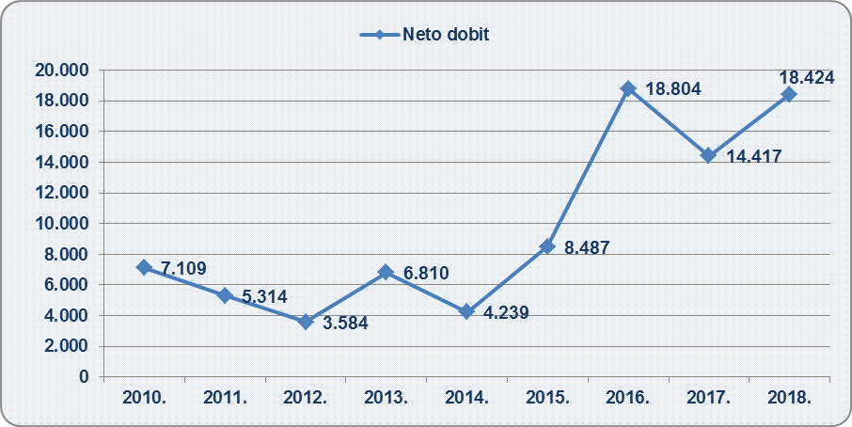
Izvor: Fina - Registar godišnjih financijskih izvještaja
Prvi u djelatnosti upravljanja zgradama u 2018. godini po ostvarenoj neto dobiti i po ukupnim prihodima, bio je mali poduzetnik SITIM tehnička rješenja i servisi d.o.o. iz Zagreba, s 53 zaposlena čija je prosječna mjesečna neto plaća iznosila 6.688 kuna.
Tablica 2. Top pet poduzetnika u djelatnosti upravljanja zgradama, rangirani prema ukupnom prihodu, u 2018. (iznosi u tisućama kuna)
R.  br. | OIB | Naziv | Vlasništvo | Sjedište | Broj zaposlenih | Ukupan prihod | Dobit razdoblja
1. | 66302127964 | SITIM tehnička rješenja i servisi d.o.o. | Privatno | Zagreb | 53 | 55.183 | 7.006
2. | 39557415496 | ABM Facility management d.o.o. | Privatno | Zagreb | 6 | 41.118 | 4.903
3. | 34030497273 | ARFA Services d.o.o. | Privatno | Zagreb | 118 | 29.791 | 3
4. | 50812456133 | SOLLICITUDO d.o.o. | Privatno | Zagreb | 29 | 19.294 | 2.524
5. | 48206833902 | CONTENDO d.o.o. | Privatno | Dubrovnik | 6 | 13.665 | 293
Ukupno top pet poduzetnika u djelatnosti NKD 81.10 |  |  |  |  | 212 | 159.052 | 14.729
Ukupno svi poduzetnici NKD 81.10 |  |  |  |  | 748 | 261.849 | 20.188
Udio top pet poduzetnika u razredu djelatnosti NKD 81.10 |  |  |  |  | 28,3% | 60,7% | 73,0%
Izvor: Fina - Registar godišnjih financijskih izvještaja
Grafikon 2. SITIM tehnička rješenja i servisi d.o.o., kretanje ukupnih prihoda od 2014. do 2018. godine
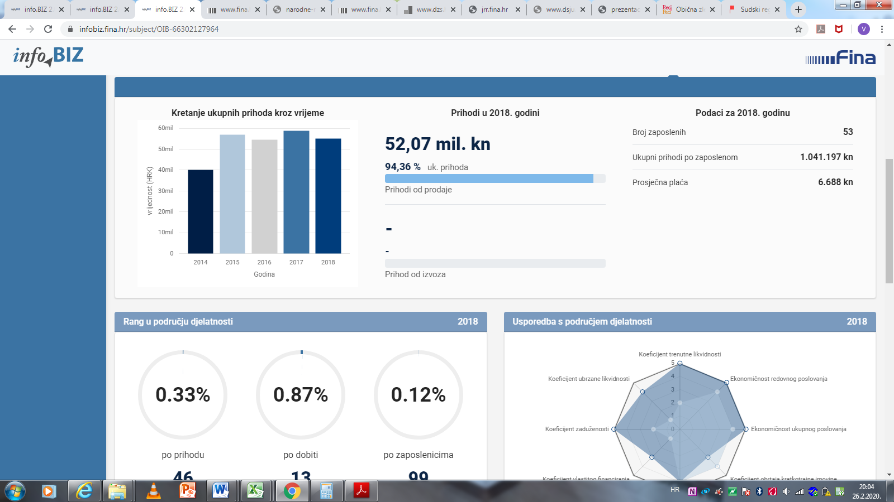
Izvor:Fina, servis info.BIZ

Info.BIZ servis pruža uvid u informacije o uspješnosti poslovanja i financijskom položaju svih poslovnih subjekata te o poslovnoj okolini u kojoj oni djeluju. Najveća je i najažurnija baza poslovnih informacija za više od 800.000 poslovnih subjekata iz više od 30 izvora. Omogućuje brže, jednostavnije i sigurnije donošenje poslovnih odluka, sustavno praćenje klijenata, olakšava izradu poslovnih analiza te praćenje trendova i prepoznavanje potencijala na tržištu.
Ako ste zainteresirani i želite ugovoriti uslugu ili kupiti veći broj paketa: prodaja@fina.hr
Ako trebate korisničku podršku: 0800 0080, info@fina.hr

